

**АДМИНИСТРАЦИЯ**

**МУНИЦИПАЛЬНОГО ОБРАЗОВАНИЯ**

**КАМЕНСКИЙ РАЙОН**

проект

**ПОСТАНОВЛЕНИЕ**

|  |  |
| --- | --- |
| от 2024 г. | № |

**Об утверждении актуализированных схем теплоснабжения муниципального образования Архангельское и муниципального образования Яблоневское Каменского района**

В целях урегулирования правовых экономических отношений, возникающих в связи с производством, передачей, потреблением тепловой энергии, тепловой мощности, теплоносителя с использованием систем теплоснабжения и в целях исполнения требований Федерального закона от 27.07.2010 № 190-ФЗ «О теплоснабжении», Постановления Правительства РФ от 22.02.2012 № 154 «О требованиях к схемам теплоснабжения, порядку их разработки и утверждения», на основании статей 25, 32 Устава муниципального образования Каменский район администрация муниципального образования Каменский район ПОСТАНОВЛЯЕТ:

1. Утвердить актуализированные схемы теплоснабжения муниципального образования Архангельское и муниципального образования Яблоневское Каменского района (приложения № 1, № 2).

2. Признать утратившим силу постановление администрации муниципального образования Каменский район от 03 июля 2023 г. № 224 «Об утверждении актуализированных схем теплоснабжения муниципального образования Архангельское и муниципального образования Яблоневское Каменского района».

3. Отделу по взаимодействию с ОМС и информатизации администрации муниципального образования Каменский район (Холодкова Н.В.) обнародовать настоящее постановление путём его размещения на официальном сайте муниципального образования Каменский район в информационной сети «Интернет» и в местах для обнародования правовых актов муниципального образования Каменский район.

4. Постановление вступает в силу со дня обнародования.

|  |  |  |
| --- | --- | --- |
| **Глава администрации муниципального образования Каменский район** |  | **С.В. Карпухина** |

**ПОЯСНИТЕЛЬНАЯ ЗАПИСКА**

**к проекту постановления администрации МО Каменский район «Об утверждении актуализированных схем теплоснабжения муниципального образования Архангельское и муниципального образования Яблоневское Каменского района»**

Отделом ЖКХ, транспорта, строительства и архитектуры администрации МО Каменский район данный проект постановления администрации МО Каменский район «Об утверждении актуализированных схем теплоснабжения муниципального образования Архангельское и муниципального образования Яблоневское Каменского района» разработан в соответствии с Федеральным законом от 27.07.2010 N 190-ФЗ "О теплоснабжении",   Федеральным законом  от 06.10.2003 № 131-ФЗ  «Об общих принципах организации местного самоуправления в Российской Федерации», на основании Устава муниципального образования Каменский район с целью урегулирования правовых экономических отношений, возникающих в связи с производством, передачей, потреблением тепловой энергии, тепловой мощности, теплоносителя с использованием систем теплоснабжения и в целях исполнения требований Федерального закона от 27.07.2010 № 190-ФЗ «О теплоснабжении», Постановления Правительства РФ от 22.02.2012 № 154 «О требованиях к схемам теплоснабжения, порядку их разработки и утверждения».

|  |  |
| --- | --- |
| Председатель комитета ЖКХ, транспорта,  строительства и архитектуры  администрации МО Каменский район | С.В. Ермоленко |

|  |  |
| --- | --- |
|  | Приложение № 1к постановлению администрации муниципального образования Каменский район от 2024 г. № |

**СХЕМА**

**ТЕПЛОСНАБЖЕНИЯ МО АРХАНГЕЛЬСКОЕ**

**КАМЕНСКОГО РАЙОНА**

Основанием для разработки схемы теплоснабжения МО Архангельское Каменского района является:

1. Федеральный закон РФ от 27.07.2010 №190-ФЗ «О теплоснабжении»;
2. Федеральный закон РФ от 23.11.2009 г. №261-ФЗ «Об энергосбережении и о повышении энергетической эффективности»;
3. Постановление Правительства РФ от 22.02.2012 №154 «Требования к схемам теплоснабжения, порядку их разработки и утверждения»;
4. Временная инструкция о порядке проведения экспертизы схем теплоснабжения поселений, городских округов;
5. Проект методических рекомендаций по разработке схем теплоснабжения;
6. Постановление Правительства РФ от 08.08.2012 №808 «Об организации теплоснабжения в Российской Федерации»;
7. Постановление Правительства Тульской области от 19 ноября 2013 г. № 660 «Об утверждении государственной программы Тульской области «Обеспечения качественным жильем и услугами ЖКХ населения Тульской области» (с изменениями на 26.12.2018 г.);
8. Долгосрочные программы развития жилищного строительства, программы переселения граждан из аварийного жилищного фонда, программы проведения капитальных ремонтов многоквартирных жилых домов, действующих на территории Тульской области.

**Общие положения**

**Схема теплоснабжения** [поселения](http://ru.wikipedia.org/wiki/%D0%9F%D0%BE%D1%81%D0%B5%D0%BB%D0%B5%D0%BD%D0%B8%D0%B5) — документ, содержащий предпроектные материалы по обоснованию эффективного и безопасного функционирования системы [теплоснабжения](http://ru.wikipedia.org/wiki/%D0%A2%D0%B5%D0%BF%D0%BB%D0%BE%D1%81%D0%BD%D0%B0%D0%B1%D0%B6%D0%B5%D0%BD%D0%B8%D0%B5), ее развития с учетом правового регулирования в области [энергосбережения и повышения энергетической эффективности](http://ru.wikipedia.org/wiki/%D0%AD%D0%BD%D0%B5%D1%80%D0%B3%D0%BE%D1%81%D0%B1%D0%B5%D1%80%D0%B5%D0%B6%D0%B5%D0%BD%D0%B8%D0%B5)

Теплоснабжающая организация определяется схемой теплоснабжения.

Мероприятия по развитию системы теплоснабжения, предусмотренные настоящей схемой, включаются в [инвестиционную программу](http://ru.wikipedia.org/wiki/%D0%98%D0%BD%D0%B2%D0%B5%D1%81%D1%82%D0%B8%D1%86%D0%B8%D0%B8) теплоснабжающей организации и, как следствие, могут быть включены в соответствующий [тариф](http://ru.wikipedia.org/wiki/%D0%A2%D0%B0%D1%80%D0%B8%D1%84) организации [коммунального комплекса](http://ru.wikipedia.org/wiki/%D0%9A%D0%BE%D0%BC%D0%BC%D1%83%D0%BD%D0%B0%D0%BB%D1%8C%D0%BD%D0%BE%D0%B5_%D1%85%D0%BE%D0%B7%D1%8F%D0%B9%D1%81%D1%82%D0%B2%D0%BE).

**Основные цели и задачи схемы теплоснабжения:**

- определить возможность подключения к сетям теплоснабжения объекта капитального строительства и организации, обязанной при наличии технической возможности произвести такое подключение;

- повышение надежности работы систем теплоснабжения в соответствии с нормативными требованиями;

- минимизация затрат на теплоснабжение в расчете на каждого потребителя в долгосрочной перспективе;

- обеспечение жителей МО Архангельское Каменского района тепловой энергией;

- строительство новых объектов производственного и другого назначения, используемых в сфере теплоснабжения МО Архангельское Каменского района;

- улучшение качества жизни за последнее десятилетие обусловливает необходимость соответствующего развития коммунальной инфраструктуры существующих объектов.

**Характеристика МО Архангельского Каменский район.**

МО Архангельское Каменского района расположено в юго-западной части Тульской области в 160 км от города Тулы. Административным центром поселения является село Архангельское. Центр его расположен в точке с координатами 53°15' северной широты и 37°42' восточной долготы. Водные ресурсы определяют реки Красивая Меча, Ситова Меча, Гоголь, Галица, Каменка.

Численность населения МО Архангельское Каменского района на 01.01.2024 г. составляет 4890 человек. Площадь поселения – 759 тыс.км2.

Теплоснабжение промышленных предприятий, многоквартирных домов, объектов социального значения осуществляется от отопительных коммунальных котельных и индивидуальных отопительных котлов, работающих на природном газе. Теплоснабжение частного жилого сектора осуществляется от индивидуальных газовых котлов, индивидуальных газовых водонагревателей и печей.

На территории функционирует три отопительные котельные:

- Котельная №1 с. Архангельское.

Установленная мощность – 9,0 Гкал/час, подключенная нагрузка – 7,8 Гкал/час. Утвержденный температурный график 95-70°С. Основное котельное оборудование – водогрейные котлы ТВГ-1,5 в количестве 6 шт. Год пуска газа – 1973 г., год проведения реконструкции – 1979 г. Уровень износа котельного оборудования – 89%. Вид топлива – природный газ. Осуществляет теплоснабжение 26 многоквартирных домов и 23 прочих потребителей тепловой энергии (социально значимые объекты, бюджетные и коммерческие организации).

- Котельная №2 Молчановская.

Установленная мощность – 0,162 Гкал/час, подключенная нагрузка – 0,1 Гкал/час. Утвержденный температурный график 95-70°С. Основное котельное оборудование – водогрейные котлы Хопер-80 в количестве 2 шт. Год ввода в эксплуатацию – 2000 г. Уровень износа котельного оборудования – 31%. Вид топлива – природный газ. Осуществляет теплоснабжение МКОУ «Молчановской СШ» (школа).

- Котельная № 3 Кадновская.

Установленная мощность – 2,6 Гкал/час, подключенная нагрузка – 0,2 Гкал/час. Утвержденный температурный график 95-70°С. Основное котельное оборудование – водогрейные котлы Факел-Г в количестве 2 шт. Год ввода в эксплуатацию – 1994 г. Уровень износа котельного оборудования –87%. Вид топлива – природный газ. Осуществляет теплоснабжение МКОУ «Кадновская СШ» (школа и детский сад).

Ввиду нового строительства жилищного фонда исключительно индивидуальной застройки (отопление местное от АОГВ) и отсутствие плана по строительству общественных зданий, увеличение тепловой мощности на расчетный период проектирования схемы теплоснабжения МО Архангельское Каменского района Тульской области не предусматривается.

Система теплоснабжения центрального отопления двухтрубная закрытая. Протяженность трубопроводов тепловой сети в двухтрубном исполнении составляет 4,984 км. Уровень износа трубопроводов тепловых сетей – 85%.

Р**аздел 1.Показатели перспективного спроса на тепловую энергию (мощность) и теплоноситель в установленных границах территории**

**МО Архангельское Каменский район.**

**1.1.Существующее состояние**

В настоящее время теплоснабжение промышленных предприятий, общественной застройки и многоэтажного жилого сектора МО Архангельское Каменского района осуществляется от отопительных коммунальных котельных и индивидуальных отопительных котлов работающих на природном газе.

Частный сектор отапливается печами, индивидуальными газовыми водонагревателями и двухконтурными котлами.

А так же теплоснабжение в некоторых многоквартирных домах осуществляется посредством «смешанного типа», т.е. одновременного использования централизованного теплоснабжения и теплоснабжения с использованием индивидуальных квартирных источников тепловой энергии (далее - ИИТЭ):

Перечень многоквартирных домов (квартир), теплоснабжение

в которых осуществляется посредством «смешанного типа»

|  |  |
| --- | --- |
| Адрес | Общая площадь  (дома/ квартиры) |
| Тульская область, Каменский район,  с. Архангельское, ул. Комсомольская, д.9, кв. 21 | 1644,9/64,2 |
| Тульская область, Каменский район,  с. Архангельское, ул. Комсомольская, д.10, кв. 7 | 360,9/54,3 |
| Тульская область, Каменский район,  с. Архангельское, ул. Комсомольская, д.11, кв. 1 | 806,8/64,8 |
| Тульская область, Каменский район,  с. Архангельское, ул. Комсомольская, д.11, кв. 5 | 806,8/65,1 |
| Тульская область, Каменский район,  с. Архангельское, ул. Комсомольская, д.15, кв. 11 | 747,3/63,3 |
| Тульская область, Каменский район,  с. Архангельское, ул. Комсомольская, д.16, кв. 5 | 2510,7/51,2 |
| Тульская область, Каменский район,  с. Архангельское, ул. Комсомольская, д.16, кв. 39 | 2510,7/49,6 |
| Тульская область, Каменский район,  с. Архангельское, ул. Комсомольская, д.18, кв. 4 | 5761,2/62,2 |
| Тульская область, Каменский район,  с. Архангельское, ул. Комсомольская, д.18, кв. 35 | 5761,2/30 |
| Тульская область, Каменский район,  с. Архангельское, ул. Комсомольская, д.18, кв. 48 | 5761,2/61,2 |
| Тульская область, Каменский район,  с. Архангельское, ул. Комсомольская, д.18, кв. 70 | 5761,2/62,5 |
| Тульская область, Каменский район,  с. Архангельское, ул. Комсомольская, д.18, кв. 76 | 5761,2/51,3 |
| Тульская область, Каменский район,  с. Архангельское, ул. Комсомольская, д.18, кв. 82 | 5761,2/51,2 |
| Тульская область, Каменский район,  с. Архангельское, ул. Комсомольская, д.18, кв. 106 | 5761,2/51,2 |
| Тульская область, Каменский район,  с. Архангельское, ул. Комсомольская, д.19, кв. 2 | 725,8/63,4 |
| Тульская область, Каменский район,  с. Архангельское, ул. Стадионный пер., д.1, кв. 1 | 1617/48,3 |
| Тульская область, Каменский район,  с. Архангельское, ул. Стадионный пер., д.4, кв. 17 | 1601,6/61,8 |
| Тульская область, Каменский район,  с. Архангельское, ул. Стадионный пер., д.5, кв. 12 | 1605,7/30,6 |
| Тульская область, Каменский район,  с. Архангельское, ул. Стадионный пер., д.7, кв. 54 | 2862,8/61,3 |
| Тульская область, Каменский район,  с. Архангельское, ул. Тихомирова, д.25, кв. 2 | 648/41,6 |
| Тульская область, Каменский район,  с. Архангельское, ул. Тихомирова, д.27, кв. 9 | 648,6/58,9 |

Основным поставщиком тепловой энергии и единственным в муниципальном образовании является «МУП «ВТС» Каменского района». Предприятие эксплуатирует 3 котельные (суммарная мощность 11,738 Гкал/час) и 4,984 километров тепловых сетей в двухтрубном исполнении.

| №  котел. | Населенный пункт | Установленная мощность,  Гкал/час | Вид  топлива |
| --- | --- | --- | --- |
| 1. | с.Архангельское | 9,0 | Природный газ |
| 2. | п.Молчаново | 0,162 | Природный газ |
| 3. | с. Кадное | 2,6 | Природный газ |

**Краткая характеристика котельных, расположенных на территории МО Архангельское Каменский район:**

**Котельная №1 с. Архангельское** осуществляет теплоснабжение с. Архангельское, работает на природном газе. Общая установленная мощность котельной составляет 9,0 Гкал/час., подключенная нагрузка составляет 7,8 Гкал/час. Система теплоснабжения двухтрубная закрытая, протяженность теплосети центрального отопления и горячего водоснабжения в двухтрубном исполнении составляет 4,69 км. Здание котельной кирпичное 1967 года постройки: размеры 12х32 м. высотой 5,5 м.; объем здания 1920 м3.; фундамент-бетонный ленточный, кровля - рулонная совмещенная двухскатная. Площадь земельного участка составляет 750 м2., застроенная 400 м2. Существующее оборудование в котельной - котлы ТВГ-1,5, износ составляет 89%, КПД ниже 70%. В результате их эксплуатации при выработки теплоэнергии происходит перерасход газа более 20 % от нормы.

Сетевые насосы Д315-71А очень энергоемкие мощность каждого 90 Квт/час, что приводит к значительному расходу электроэнергии и в конечном итоге увеличению на себестоимости 1 г/кал.

|  |  |  |  |  |  |  |  |  |
| --- | --- | --- | --- | --- | --- | --- | --- | --- |
| **Наименование**  **котельной** | | **Установленная мощность**  **по паспорту,**  **Гкал/час** | | **Подключенная нагрузка,**  **Гкал/ч** | | **Максимальный коэффициент**  **загрузки** | | **Вид**  **топлива** |
| Котельная с.Архангельское | | 9,0 |  | 7,8 |  | 86,7 |  | Природный газ |
| **Тип,**  **марка котла** | | **Поверхность нагрева котла,**  **м2/кол-во секций** | | **Год установки**  **котлов** | | **Теплопроизводи-**  **тельность котла,**  **Гкал/час** | | **Кол-во**  **котлов** |
| ТВГ – 1,5 | | 56/8 |  | 1979 |  | 1,5 |  | 6 |
|  |  |  |  | **Насосы** | |  |  |  |
| **Сетевые насосы ЦО** | | |  |  |  |  |  |  |
| **Марка насоса,**  **производительность,м3/час**  **напор, м.вод.ст.** | | | | **Эл/двигатель, кВт; обороты/мин** | | | | **Кол-во**  **насосов** |
| 1 Д 315-71А | | | | N =90КВт, n =3000об/мин | | | | 3 |
| **Насосы подпиточные** | | | | |  |  |  |  |
| **Марка насоса,**  **производительность,м3/час**  **напор, м.вод.ст.** | | | | **Эл/двигатель, кВт; обороты/мин** | | | | **Кол-во**  **насосов** |
| ВК - 24 | | | | N = 7,5 КВт, n = 3000 | | | | 2 |

**Котельная № 2 Молчановская**

Вид топлива - природный газ. Общая установленная мощность котельной составляет 0,162 Гкал/час, подключенная нагрузка составляет 0,1 Гкал/час. Система теплоснабжения двухтрубная закрытая, протяженность сети центрального отопления в двухтрубном исполнении составляет 0,07 км. Здание котельной кирпичное 2000 года постройки: размеры 6,0х6,5. высотой 3.5м.; объем здания 136 м3.;Фундамент-бетонный ленточный, кровля – односкатная рулонная. Площадь земельного участка составляет 230 м2., застроенная 55 м2.

|  |  |  |  |  |  |  |  |  |
| --- | --- | --- | --- | --- | --- | --- | --- | --- |
| **Наименование**  **котельной** | | **Установленная мощность**  **по паспорту,**  **Гкал/час** | | **Подключенная нагрузка,**  **Гкал/ч** | | **Максимальный коэффициент**  **загрузки** | | **Вид**  **топлива** |
| Котельная №2 Молчановская | | 0,138 |  | 0,1 |  | 72,5 |  | Природный газ |
| **Тип,**  **марка котла** | | **Поверхность нагрева котла,**  **м2/кол-во секций** | | **Год установки**  **котлов** | | **Теплопроизводи-**  **тельность котла,**  **Гкал/час** | | **Кол-во**  **котлов** |
| Хопер - 80 | | 1,8 |  | 2000 | | 0,162 |  | 2 |
| **Насосы** |  |  |  |  |  |  |  |  |
| **Сетевые насосы ЦО и ГВС** | | |  |  |  |  |  |  |
| **Марка насоса,**  **производительность,м3/час**  **напор, м.вод.ст.** | | | | **Эл/двигатель, кВт; обороты/мин** | | | | **Кол-во**  **насосов** |
| WILO | | |  | N=0,85кВт; n=3000 | | |  | 2 |
| **Насосы внутреннего контура и подпиточные** | | | | |  |  |  |  |
| **Марка насоса,**  **производительность,м3/час**  **напор, м.вод.ст.** | | | | **Эл/двигатель, кВт; обороты/мин** | | | | **Кол-во**  **насосов** |
| 1,5К-6 |  |  |  | N=3.0КВт, | n =1500 |  |  | 1 |

**Котельная № 3 Кадновская**

Установленная мощность – 2,6 Гкал/час, подключенная нагрузка – 0,2 Гкал/час. Утвержденный температурный график 95-70°С. Основное котельное оборудование – водогрейные котлы Факел-Г в количестве 2 шт. Год ввода в эксплуатацию – 1994 г. Уровень износа котельного оборудования – 85%. Вид топлива – природный газ.

Система теплоснабжения двухтрубная. закрытая и открытая, Протяженность сети центрального отопления в двухтрубном исполнении составляет: надземная –0,124, подземная – 0,1 км. Здание котельной кирпичное 1994 года постройки: размеры 6,0х36, высотой 3,5 м; объем здания 860,6; Фундамент - бетонный ленточный, кровля – односкатная рулонная. Площадь земельного участка составляет 280 м2.

|  |  |  |  |  |  |  |  |  |  |  |  |
| --- | --- | --- | --- | --- | --- | --- | --- | --- | --- | --- | --- |
| **Наименование**  **котельной** | | **Установленная мощность**  **по паспорту,**  **Гкал/час** | | **Подключенная нагрузка,**  **Гкал/ч** | | | | | **Максимальный коэффициент**  **загрузки** | | **Вид**  **топлива** |
| Котельная № 3 Кадновская | | 2,6 |  | 0,2 | |  | | | 8 |  | Природный газ |
| **Тип,**  **марка котла** | | **Поверхность нагрева котла,**  **м2/кол-во секций** | | **Год установки**  **котлов** | | | | | **Теплопроизводи-**  **тельность котла,**  **Гкал/час** | | **Кол-во**  **котлов** |
| Факел - Г | | 9/8 |  | 1994 | | | | | 2,6 |  | 2 |
| **Насосы** |  |  |  |  | |  | | |  |  |  |
| **Сетевые насосы ЦО и ГВС** | | |  |  | |  | | |  |  |  |
| **Марка насоса,**  **производительность,м3/час**  **напор, м.вод.ст.** | | | | **Эл/двигатель, кВт; обороты/мин** | | | | | | | **Кол-во**  **насосов** |
| Насос сетевой К-50/18 | | |  | 7,5/3000 | | | | | | | 2 |
| **Насосы подпиточные** | | | | |  | |  |  | | |  |
| **отсутствуют** | | | | **подпитка от сети Р=3 атм** | | | | | | |  |

**Показатели для оценки надежности систем теплоснабжения муниципального образования Архангельское Каменского района**

|  |  |  |  |  |
| --- | --- | --- | --- | --- |
| **Наименование теплоснабжающей организации** | | **МУП ВТС Каменского района** | | |
| **Наименование источника теплоснабжения, адрес** | | Котельная с. Архангельское | Котельная с. Кадное | Котельная п. Молчаново, |
| **Показатели:** | |  |  |  |
| 1 | Показатель надежности электроснабжения источников тепловой энергии (Кэ) | 1 | 0,6 | 1 |
| 2 | Показатель надежности водоснабжения источников тепловой энергии (Кв) | 1 | 1 | 1 |
| 3 | Показатель надежности топливоснабжения источников тепловой энергии (Кт) | 0,5 | 0,5 | 0,5 |
| 4 | Показатель надежности оборудования источников тепловой энергии (Ки) | 0,5 | 0,5 | 0,5 |
| 5 | Показатель соответствия тепловой мощности источников тепловой энергии и пропускной способности тепловых сетей расчетным тепловым нагрузкам потребителей (Кб) | 0,8 | 0,8 | 0,8 |
| 6 | Показатель уровня резервирования источников тепловой энергии и элементов тепловой сети путем их кольцевания и устройства перемычек (Кр) | 0,2 | 0,2 | 0,2 |
| 7 | Показатель технического состояния тепловых сетей (Кс) | 0,9769 | 0,9018 | 0,2857 |
| 8 | Протяженность тепловых сетей, находящихся в эксплуатации, км | 4,690 | 0,224 | 0,069 |
| 9 | Протяженность ветхих тепловых сетей, находящихся в эксплуатации, км | 0,108 | 0,022 | 0,05 |
| 10 | Показатель надежности тепловых сетей (Ктс) | 1,0 | 1,0 | 1,0 |
| 11 | Показатель интенсивности отказов систем теплоснабжения (Котк тс) | 1 | 1 | 1 |
| 12 | Интенсивности отказов (Иотк тс) тепловых сетей | 0,20 | 0,20 | 0,20 |
| 13 | Показатель интенсивности отказов теплового источника (Коткит) | 1 | 1 | 1 |
| 14 | Интенсивности отказов (Иоткит) источника теплоснабжения | 0,20 | 0,20 | 0,20 |
| 15 | Показатель относительного аварийного недоотпуска тепла (Кнед) | 1 | 1 | 1 |
| 16 | Показатель бесперебойного теплоснабжения (Кж) | 1 | 1 | 1 |
| 17 | Оценка надежности источников тепловой энергии | 0,7 | 0,7 | 0,8 |
| 18 | Оценка надежности тепловых сетей | 0,7 | 0,7 | 0,8 |
| 19 | Оценка надежности системы теплоснабжения в целом | 0,7 | 0,7 | 0,8 |
| 20 | Информация по определению системы мер по повышению надежности систем теплоснабжения: |  |  |  |
|  | - меры | ремонт и замена ветхих тепловых сетей. Доукомплектация автономными источниками питания | ремонт и замена ветхих тепловых сетей. Доукомплектация автономными источниками питания | ремонт и замена ветхих тепловых сетей. Доукомплектация автономными источниками питания |
|  | - затраты в 2023 году, млн. рублей | 0,075 | 0,075 | 0,075 |
| 21 | Показатель укомплектованности ремонтным и оперативно-ремонтным персоналом (Кп) | 1 | 1 | 1 |
| 22 | Показатель оснащенности машинами, специальными механизмами и оборудованием (Км) | 1 | 1 | 1 |
| 23 | Показатель наличия основных материально-технических ресурсов (Ктр) | 0,85 | 0,85 | 0,85 |
| 24 | Показатель укомплектованности передвижными автономными источниками электропитания (Кист) | 1 | 1 | 1 |
| 25 | Общий показатель готовности теплоснабжающих организаций (Кгот) | 0,955 | 0,955 | 0,955 |

**ГРАФИК**

**зависимости температуры теплоносителя от среднесуточной температуры наружного воздуха, для котельных**

***(температурный график 95 – 70 0С)***

|  |  |  |
| --- | --- | --- |
| Температура наружного воздуха t0C | Температура воды в подающем трубопроводе системы отопления, t п0C | Температура воды в обратной линии системы отопления, t о0C |
| 8 | 35,2 | 28,8 |
| 7 | 35,7 | 31,8 |
| 6 | 36,1 | 32,7 |
| 5 | 37,5 | 33,7 |
| 4 | 37,9 | 34,6 |
| 3 | 41,3 | 36,6 |
| 2 | 42,7 | 37,2 |
| 1 | 45,0 | 38,1 |
| 0 | 46,1 | 39,0 |
| -1 | 48,7 | 40,8 |
| -2 | 50,0 | 41,2 |
| -3 | 51,3 | 42,1 |
| -4 | 52,0 | 43,3 |
| -5 | 52,5 | 43,6 |
| -6 | 53,2 | 44,0 |
| -7 | 54,5 | 44,6 |
| -8 | 55,8 | 45,2 |
| -9 | 56,0 | 46,1 |
| -10 | 57,3 | 46,9 |
| -11 | 57,8 | 47,2 |
| -12 | 58,8 | 47,8 |
| -13 | 59,2 | 48,3 |
| -14 | 60,3 | 49,0 |
| -15 | 61,2 | 49,5 |
| -16 | 62,7 | 50,3 |
| -17 | 62,9 | 50,8 |
| -18 | 63,1 | 51,2 |
| -19 | 64,2 | 51,8 |
| -20 | 65,5 | 52,4 |
| -21 | 66,7 | 53,1 |
| -22 | 67,9 | 54,3 |
| -23 | 68,1 | 55,2 |
| -24 | 70,3 | 55,9 |
| -25 | 71,5 | 56,4 |

**1.2. Площадь строительных фондов и приросты площади строительных фондов в соответствии с Генеральным планом МО Архангельское Каменского района.**

|  |  |  |  |  |
| --- | --- | --- | --- | --- |
| № п/п | Показатели | Единица измерения | Первая очередь | Расчетный срок (включает первую очередь (до 2030г.) |
| 1 | жилая зона | га | 14,6 | 14,6 |
| % от общей площади земель в установленных границах | 6,8 | 6,8 |
|  | в том числе |  |  |  |
| 1.1 | зона многоэтажной жилой застройки | га | - | - |
| % |  |  |
| 1.2 | зона жилой застройки средней этажности | га | - | - |
| % |  |  |
| 1.3 | зона индивидуальной жилой застройки постоянного проживания | га | 14,6 | 14,6 |
| % | 6,8 | 6,8 |
| 1.4 | зона индивидуальной жилой застройки сезонного проживания | га | - | - |
| % | - | - |
| 1.5 | зона временной жилой застройки | га | - | - |
| % | - | - |
| 1.6 | зона мобильного жилья | га | - | - |
| % | - | - |
| 1.7 | иные жилые зоны | га | - | - |
| % | - | - |

**1.3. Объемы потребления тепловой энергии (мощности), теплоносителя и приросты потребления тепловой энергии (мощности), теплоносителя с разделением по видам теплопотребления.**

**Котельная №1 с. Архангельское**

|  |  |  |  |  |  |  |
| --- | --- | --- | --- | --- | --- | --- |
|  | **Потребители тепла** |  | | | | |
|  | **V(м3),S(м2)** | **t (отопл.)** | **Расчётная тепловая**  **нагрузка отопления,**  **(Гкал/час)** | | |
|  | **(Гкал/год)** | **(Гкал/**  **час)** | |
|  | *плановая температура наружного воздуха* |  |  |  |  | |
|  | **Многоквартирные дома** |  | 18 |  |  | |
| 1 | ул.Комсомольская д.2 | 2336/654,7 | 18 | 141,84 | 0,029 | |
| 2 | ул.Комсомольская д.4 | 2352/654,1 | 18 | 141,10 | 0,028 | |
| 3 | ул.Комсомольская д.5 | 5834/1592,6 | 18 | 289,94 | 0,058 | |
| 4 | ул.Комсомольская д.6 | 2292/648,3 | 18 | 137,80 | 0,028 | |
| 5 | ул.Комсомольская д.7 | 2192/753,2 | 18 | 132,30 | 0,058 | |
| 6 | ул.Комсомольская д.8 | 2327/642,4 | 18 | 139,71 | 0,028 | |
| 7 | ул.Комсомольская д.9 | 7519/1635,6 | 18 | 330,38 | 0,072 | |
| 8 | ул.Комсомольская д.10 | 1389/307,2 | 18 | 93,37 | 0,019 | |
| 9 | ул.Комсомольская д.11 | 4350/806,8 | 18 | 231,00 | 0,047 | |
| 10 | ул.Комсомольская д.12 | 2853/742,8 | 18 | 165,53 | 0,034 | |
| 11 | ул.Комсомольская д.15 | 2845/744,2 | 18 | 165,20 | 0,033 | |
| 12 | ул.Комсомольская д.16 | 8582,3/2493,4 | 18 | 378,39 | 0,079 | |
| 13 | ул.Комсомольская д.16-а | 1008/2911,1 | 18 | 479,80 | 0,097 | |
| 14 | ул.Комсомольская д.17 | 2845/747,8 | 18 | 265,20 | 0,033 | |
| 15 | ул.Комсомольская д.18 | 20106/5738,9 | 18 | 844,02 | 0,172 | |
| 16 | ул.Комсомольская д.19 | 2825/723,4 | 18 | 163,91 | 0,033 | |
| 17 | ул.Стадионный проезд д.1 | 5758/1609,0 | 18 | 287,2 | 0,058 | |
| 18 | ул.Стадионный проезд д.2 | 5682/1611,0 | 18 | 284,4 | 0,057 | |
| 19 | ул.Стадионный проезд д.3 | 5612/1617,9 | 18 | 289,5 | 0,058 | |
| 20 | ул.Стадионный проезд д.4 | 5465,3/1596,2 | 18 | 273,63 | 0,055 | |
| 21 | ул.Стадионный проезд д.5 | 5758/1601,2 | 18 | 287,20 | 0,058 | |
| 22 | ул.Стадионный проезд д.6 | 5723/1617,6 | 18 | 285,90 | 0,058 | |
| 23 | ул.Стадионный проезд д.7 | 10053/2856,9 | 18 | 449,06 | 0,091 | |
| 24 | ул.Тихомирова д.25 | 2370/646,6 | 18 | 132,91 | 0,029 | |
| 25 | ул.Тихомирова д.27 | 2131/648,6 | 18 | 127,86 | 0,026 | |
| 26 | ул.Тихомирова д.29 | 2338/647,4 | 18 | 140,31 | 0,028 | |
|  |  |  |  |  | | |
|  | Всего по МКД | 132575,6/36248,9 |  | 6635,09 | | 1,355 |
|  |  |  |  |  | |  |
|  | **Организации и предприятия** |  |  |  | |  |
| 1 | ООО «Каменка» | 5454 | 18 | 267,80 | | 0,054 |
| 2 | ГУЗ «ЕРБ» - Филиал № 1 | 22301 | 18 | 1044,78 | | 0,301 |
| 3 | Управление сельского хозяйства | 3001 | 18 | 148,14 | | 0,030 |
| 4 | МКОУ «АСШ им. А.А. Кудрявцева» | 21696 | 18 | 821,95 | | 0,165 |
| 5 | ООО «АКС» | 3240 | 18 | 144,93 | | 0,029 |
| 6 | МКДОУ «Архангельский д/с «Родничок» | 5588 | 20 | 239,12 | | 0,048 |
| 7 | МКДОУ «Архангельский д/с «Ромашка» | 5588 | 20 | 239,12 | | 0,048 |
| 8 | МКУК «Архангельский ЦКД и БО» (клуб) | 8490 | 16 | 301,90 | | 0,061 |
| 9 | МКУК «Архангельский ЦКД и БО» (библиотека) | 2136 | 16 | 90,73 | | 0,018 |
| 10 | Администрация МО Каменский район | 5033 | 18 | 248,45 | | 0,050 |
| 11 | Гаражи МО Каменский район | 1750 | 16 | 87,07 | | 0,017 |
| 12 | Каменский МУП БОН | 1759 | 18 | 86,80 | | 0,017 |
| 13 | Пункт полиции «Каменский» МО МВД России «Ефремовский» | 2954 | 18 | 158,04 | | 0,032 |
| 14 | Ефремовский районный суд | 796 | 18 | 39,30 | | 0,008 |
| 15 | ИП «Свиридова» | 130 | 18 | 13,72 | | 0,001 |
| 16 | ООО «Садко» | 123 | 18 | 12,99 | | 0,003 |
| 17 | ИП «Борисов» | 158 | 18 | 16,63 | | 0,030 |
| 18 | Прокуратура | 863 | 16 | 42,60 | | 0,009 |
| 19 | гаражи МУП «ВТС» Каменского района | 1109 | 16 | 46,77 | | 0,010 |
| 20 | ИП Боднар В.Е. | 440 | 18 | 20,20 | | 0,004 |
| 21 | ИП Сафонова | 99 | 18 | 10,45 | | 0,001 |
| 22 | ООО МСМ «Виктория» | 3089 | 16 | 130,68 | | 0,026 |
|  | Всего по организациям | 96575 |  | 4245,28 | | 0,855 |
| 23 | Прочие | 6675,13 |  | 338,47 | | 0,068 |
|  | ИТОГО | 236310,73 |  | 11235,63 | | 2,262 |

**Котельная № 2 Молчановская**

|  |  |  |  |  |
| --- | --- | --- | --- | --- |
| **Потребители тепла** | **параметры** | | | |
| **V(м3),**  **S(м2)** | **t (отопл.)** | **Расчётная тепловая**  **нагрузка отопления** | |
|
|
|
| **(Гкал/год)** | **(Гкал/час)** |
|
| *плановая температура наружного воздуха* |  |  |  |  |
| МКОУ «Молчановская СШ» | 5460/910 | 18 | 242,15 | 0,049 |
| **Итого: отопление** | 5460/910 | 18 | **242,15** | **0,049** |
| **В С Е Г О (Гкал/час):** | 5460/910 | **18** | **242,15** | **0,049** |

**Котельная № 3 Кадновская**

|  |  |  |  |  |
| --- | --- | --- | --- | --- |
| **Потребители тепла** | **параметры** | | | |
| **V(м3),**  **S(м2)** | **t (отопл.)** | **Расчётная тепловая**  **нагрузка отопления** | |
|
|
|
| **(Гкал/год)** | **(Гкал/час)** |
|
| *плановая температура наружного воздуха* |  |  |  |  |
| МКОУ «Кадновская СШ» (школа) | 5460/910 | 18 | 242,15 | 0,049 |
| МКОУ «Кадновская СШ» (детский сад) | 7488/1030 | 18 | 365,0 | 0,08 |
| **Итого: отопление** |  |  |  |  |
| **В С Е Г О (Гкал/час):** |  |  | **607,15** | **0,13** |

**Раздел 2.Перспективные балансы тепловой мощности источников тепловой энергии и тепловой нагрузки потребителей**

**2.1. Существующие значения установленной тепловой мощности основного оборудования источников тепловой энергии (в разрезе котельных).**

| №  котел. | Населенный пункт | Установленная мощность,  Гкал/час |
| --- | --- | --- |
| 1. | с. Архангельское | 9,0 |
| 2. | п. Молчаново | 0,162 |
| 3. | с. Кадное | 2,6 |

В с. Архангельское весь многоквартирный жилой фонд, общественные здания и многие производственные и культурно-бытовые организации подключены к централизованной системе теплоснабжения, которая состоит из котельной и тепловых сетей. Эксплуатацию котельных и тепловых сетей на территории МО АрхангельскоеКаменский район осуществляет «МУП «Водотеплосети» Каменского района».

Теплоснабжение перспективных объектов, которые планируется разместить вне зоны действия существующих котельных, осуществлять от автономных источников.

Для малоэтажных многоквартирных домов устройство теплоснабжения от индивидуальных автономных источников.

Горячее водоснабжение выполнить от газовых проточных водонагревателей.

При перекладке тепловых сетей применяются стальные трубы в индустриальной тепловой пенополимерминеральной изоляции (ППМИ).

**2.2.Описание существующих и перспективных зон действия индивидуальных источников тепловой энергии.**

На территории МО Архангельское Каменский район большинство индивидуальных жилых домов имеет индивидуальное газовое отопление.

Часть индивидуального жилищного фонда оборудована отопительными печами, работающими на твердом топливе (уголь и дрова) и электрическом отоплении.

Индивидуальное отопление осуществляется от теплоснабжающих устройств без потерь при передаче, так как нет внешних систем транспортировки тепла. Поэтому потребление тепла при теплоснабжении от индивидуальных установок можно принять равным его производству.

На основании данных сайтов компаний производителей оборудования, технических паспортов устройств характеристика индивидуальных теплогенерирующих установок имеет следующий вид:

|  |  |  |
| --- | --- | --- |
| Вид топлива | Средний КПД теплогенерирующих установок | Теплотворная способность топлива, Гкал/ед. |
| Уголь каменный, т | 0,72 | 4,90 |
| Дрова | 0,68 | 2,00 |
| Газ сетевой, тыс. куб. м. | 0,90 | 8,08 |

Главной тенденцией децентрализованного теплоснабжения населения, производства тепла индивидуальными АОГВ является увеличение потребления газа. В связи с дальнейшей газификацией поселения указанная тенденция будет сохраняться.

**2.3. Перспективные балансы тепловой мощности и тепловой нагрузки в перспективных зонах действия источников тепловой энергии**

Перспективные балансы тепловой мощности и тепловой нагрузки в перспективных зонах действия источников тепловой энергии равны существующим, так как в Генеральном плане МО Архангельское Каменский район не предусмотрено изменение существующей схемы теплоснабжения МО Архангельское Каменский район.

**2.4. Существующие значения установленной тепловой мощности основного оборудования источников тепловой энергии (в разрезе котельных).**

| №  котел. | Населенный пункт | Установленная мощность,  Гкал/час |
| --- | --- | --- |
| 1. | с. Архангельское | 9,0 |
| 2. | п. Молчаново | 0,162 |
| 3. | с. Кадное | 2,6 |

**2.5. Значения существующей и перспективной тепловой мощности источников тепловой энергии нетто.**

|  |  |  |  |
| --- | --- | --- | --- |
| Наименование котельной | Фактическая располагаемая мощность источника, Гкал/час | Мощность тепловой энергии нетто, Гкал/час | |
| существующие | перспективные |
| Котельная № 1 с. Архангельское | 9,0 | 7,8 | 7,8 |
| Котельная № 2 Молчановская | 0,162 | 0,1 | 0,1 |
| Котельная № 3 Кадновская | 2,6 | 0,2 | 0,2 |

**2.6.Затраты существующей и перспективной тепловой мощности на хозяйственные нужды тепловых сетей.**

|  |  |
| --- | --- |
| Наименование котельной | Существующие затраты тепловой мощности на хоз. нужды тепловых сетей, Гкал/час |
|
| Котельная № 1 с. Архангельское | Нет |
| Котельная № 2 Молчановская | Нет |
| Котельная № 3 Кадновская | Нет |

**2.7. Значения существующей и перспективной тепловой мощности источников теплоснабжения, в том числе источников тепловой энергии, принадлежащих потребителям, источников тепловой энергии теплоснабжающих организаций, с выделением аварийного резерва и резерва по договорам на поддержание резервной тепловой мощности.**

|  |  |  |
| --- | --- | --- |
| Наименование котельной | Фактическая установленная мощность источника, Гкал/час | Резерв мощности, Гкал/час |
|
| Котельная № 1 с. Архангельское | 9,0 | 1,2 |
| Котельная № 2 Молчановская | 0,162 | 0,038 |
| Котельная № 3 Кадновская | 2,6 | 1,7 |

**Раздел 3.Перспективные балансы теплоносителя**

**3.1.Перспективные балансы производительности водоподготовительных установок и максимального потребления теплоносителя теплопотребляющими установками потребителей**

**Производительность водоподготовительных установок.**

|  |  |  |  |
| --- | --- | --- | --- |
| Наименование котельной (ЦТП) | Водоподготовительная установка | | |
| Марка насоса | | Max. произво-дительность  установки, м3/час |
| Котельная № 1 с. Архангельское | Сетевые насосы ЦО | 1Д 315-71А | 320 |
| Насосы подпиточные | ВК - 24 |
| Котельная № 2 Молчановская | Сетевые насосы ЦО | WILO | - |
| Насосы подпиточные | 1,5К-6 |
| Котельная № 3 Кадновская | Сетевые насосы ЦО | К-50/18 | - |
| Насосы подпиточные | от сети |

Существующие и перспективные балансы производительности водоподготовительных установок и максимального потребления теплоносителя теплопотребляющими установками потребителей:

|  |  |  |
| --- | --- | --- |
| Наименование котельной | Среднее потребление теплоносителя потребителями (с учетом потерь 11%),  м3/ч | Max  производительность  установки,  м3/час |
| Котельная № 1 с. Архангельское | 270 | 320 |
| Котельная № 2 Молчановская | 16 | 18 |
| Котельная № 3 Кадновская | 44,5 | 50 |

**Раздел 4. Предложения по новому строительству, реконструкции и техническому перевооружению источников тепловой энергии**

**4.1. Предложения по новому строительству источников тепловой энергии, обеспечивающие перспективную тепловую нагрузку на вновь осваиваемых территориях поселения.**

Учитывая, что Генеральным планом МО Архангельское Каменский район не предусмотрено изменение схемы теплоснабжения поселения, теплоснабжение перспективных объектов, которые планируется разместить вне зоны действия существующих котельных, предлагается осуществить от автономных источников. Поэтому новое строительство котельных не планируется.

**4.2. Меры по переоборудованию котельных в источники комбинированной выработки электрической и тепловой энергии**

Теплоснабжение в МО Архангельское Каменского район будет развиваться по следующим направлениям:

прокладка сетей теплоснабжения в пенополимерминеральной изоляции (ППМИ);

осуществление модернизации и реконструкции котельных.

Наименование мероприятий:

Оборудование всех котельных приборами учета газа с корректором.

**4.3. Решения о загрузке источников тепловой энергии, распределении (перераспределении) тепловой нагрузки потребителей тепловой энергии в каждой зоне действия системы теплоснабжения между источниками тепловой энергии, поставляющими тепловую энергию в данной системе теплоснабжения.**

Учитывая, что Генеральным планом МО Архангельское Каменский район не предусмотрено изменение схемы теплоснабжения поселения, решения о загрузке источников тепловой энергии, распределении (перераспределении) тепловой нагрузки потребителей тепловой энергии в каждой зоне действия системы теплоснабжения между источниками тепловой энергии, поставляющими тепловую энергию в данной системе теплоснабжения, будут иметь следующий вид:

|  |  |  |  |
| --- | --- | --- | --- |
| № п/п | Наименование котельной | Установленная мощность, Гкал/час | Подключенная нагрузка, Гкал/час |
| 1 | Котельная № 1 с. Архангельское | 8,5 | 7,8 |
| 2 | Котельная № 2 Молчановская | 0,162 | 0,1 |
| 3 | Котельная № 3 Кадновская | 2,6 | 0,2 |

**4.4.Предложения по перспективной установленной тепловой мощности каждого источника тепловой энергии с учетом аварийного и перспективного резерва тепловой мощности**

|  |  |  |  |
| --- | --- | --- | --- |
| № п/п | Наименование котельной | Установленная мощность, Гкал/час | Предложения по перспективной тепловой мощности, Гкал/час |
| 1 | Котельная № 1 с. Архангельское | 9,0 | 8,5 |
| 2 | Котельная № 2 Молчановская | 0,162 | 0,12 |
| 3 | Котельная № 3 Кадновская | 2,6 | 2,2 |

**Раздел 5. Предложения по новому строительству и**

**реконструкции тепловых сетей**

**5.1.Предложения по новому строительству и реконструкции тепловых сетей, обеспечивающих перераспределение тепловой нагрузки из зон с дефицитом располагаемой тепловой мощности источников тепловой энергии в зоны с резервом располагаемой тепловой мощности источников тепловой энергии (использование существующих резервов)**

Учитывая, что Генеральным планом МО Архангельское Каменского района не предусмотрено изменение схемы теплоснабжения поселения, поэтому новое строительство тепловых сетей не планируется. Перераспределение тепловой нагрузки не планируется.

Новые отопительные котельные потребуются в случае развития системы соцкультбыта и инвестиционных площадок. Теплоснабжение малоэтажной существующей и перспективной застройки предлагается от газовых котлов.

**5.2.Предложения по новому строительству тепловых сетей для обеспечения перспективных приростов тепловой нагрузки во вновь осваиваемых районах поселения под жилищную, комплексную или производственную застройку**

Новое строительство тепловых сетей не планируется.

**5.3. Предложения по новому строительству и реконструкции тепловых сетей, обеспечивающие условия, при наличии которых существует возможность поставок тепловой энергии потребителям от различных источников тепловой энергии при сохранении надежности теплоснабжения**

Учитывая, что Генеральным планом МО Архангельское Каменский район не предусмотрено изменение схемы теплоснабжения поселения, поэтому новое строительство тепловых сетей не планируется.

Реконструкция тепловых сетей, обеспечивающая условия, при наличии которых существует возможность поставок тепловой энергии потребителям от различных источников тепловой энергии при сохранении надежности теплоснабжения, предусмотрена.

В 2023 - 2033  в рамках комплексной программы развития коммунальной инфраструктуры МО планируется замена ветхих стальных труб теплотрасс на трубы в пенополимерминеральной изоляции,  замена котлоагрегатов.

Перечень планируемых мероприятий.

|  |  |  |  |  |
| --- | --- | --- | --- | --- |
| № п/п | Наименование мероприятия | ед. изм. | протяженность | стоимость работ,  тыс. руб. |
| 1 | Замена участка ветхих тепловых сетей ул. Стадионный переулок - ул. Тихомирова, д. 28 - ул. Гагарина д.1 | км | 0,17 | 2 100,0 |
| 2 | Замена участка ветхих тепловых сетей ул. Стадионный переулок, д. 2, д. 3, д. 4, д. 5, д. 6 | км | 0,236 | 2 915,0 |
| 3 | Замена участка ветхих тепловых сетей ул. Стадионный переулок д. 4 - ул. Стадионный переулок д. 7- ул. Комсомольская 16а | км | 0,124 | 1 531,0 |
| 4 | Строительство модульной котельной теплопроизводительностью 9 МВт, работающей в автоматическом режиме, расположенной по адресу: Тульская область, Каменский район, с. Архангельское, ул. Тихомирова, д. 23а | шт | 1 | 74 631,0 |
| 5 | Техническое перевооружение котельной в  с. Кадное, ул. Школьная | шт | 1 | 15 000,0 |
| 6 | Замена участка ветхих тепловых сетей ул. Школьная | км | 0,062 | 0,766 |

**5.4.Предложения по новому строительству или реконструкции тепловых сетей для повышения эффективности функционирования системы теплоснабжения, в том числе за счет перевода котельных в «пиковый» режим или ликвидации котельных по основаниям**

Реконструкция тепловых сетей для повышения эффективности функционирования системы теплоснабжения не планируется

**5.5. Предложения по новому строительству и реконструкции тепловых сетей для обеспечения нормативной надежности безопасности теплоснабжения**

Учитывая, что Генеральным планом МО Архангельское Каменского района не предусмотрено изменение схемы теплоснабжения поселения, поэтому новое строительство тепловых сетей не планируется.

Предложения по реконструкции тепловых сетей для обеспечения нормативной надежности безопасности теплоснабжения (согласно утвержденной программы «Комплексного развития систем коммунальной инфраструктуры МО Архангельское Каменского района на 2023-2033 годы»)

|  |  |  |  |
| --- | --- | --- | --- |
| № п/п | Мероприятия, планируемые работы на 2023-2033г.г. | Цели реализации мероприятия | стоимость работ, млн. руб. |
| 1 | Оборудование всех котельных приборами учета газа с корректором | Обеспечение установленной мощности, а также уменьшение мощности котельной с гарантированной выработкой тепловой энергии, снижением эксплуатационных затрат, повышением эксплуатационной надежности оборудования, снижение удельных норм расхода газа | 0,9 |
| 2 | Техническое перевооружение котельной в  с. Кадное, ул. Школьная | 15,0 |
| 3 | Строительство модульной котельной теплопроизводительностью 9 МВт, работающей в автоматическом режиме, расположенной по адресу: Тульская область, Каменский район, с. Архангельское, ул. Тихомирова, д. 23а | 74 631,0 |

**Раздел 6.Инвестиции в новое строительство, реконструкцию и техническое перевооружение**

Предложения по величине необходимых инвестиций в новое строительство, реконструкцию и техническое перевооружение источников тепловой энергии, тепловых сетей первоначально планируются на период, до 2033 года (согласно утвержденной программы комплексного развития систем коммунальной инфраструктуры МО Архангельское Каменского района на 2023-2033 годы) и подлежат ежегодной корректировке на каждом этапе планируемого периода с учетом утвержденной инвестиционной программы и программы комплексного развития коммунальной инфраструктуры МО Архангельское Каменского района.

**Раздел 7. Теплоснабжающая организация**

Теплоснабжение жилой и общественной застройки на территории МО АрхангельскоеКаменский районосуществляется по смешанной схеме.

Весь многоквартирный жилой фонд, крупные общественные здания, некоторые производственные и культурно-бытовые предприятия подключены к централизованной системе теплоснабжения, которая состоит из котельных и тепловых сетей.

Индивидуальная жилая застройка и часть мелких общественных и коммунально-бытовых потребителей оборудованы агрегатами отопительными газовыми водонагревательными, негазифицированная застройка – печами на твердом топливе и электрическим отоплением

Для горячего водоснабжения указанных потребителей используются проточные газовые водонагреватели, двухконтурные отопительные котлы и электрические водонагреватели.

Единственным поставщиком тепловой энергии в поселении является МУП Водотеплосети» Каменского района.

Газоснабжение осуществляется ООО «Газпром межрегионгаз Тула».

Потребителями тепла и газа являются:

1.Население всего 4890 чел., в т.ч. пользуются:

центральным отоплением – 1642 чел.;

индивидуальным отоплением – 3248 чел.  
2.Бюджетные организации всего зданий - 14 шт., в т.ч пользуются:

центральным отоплением – 14 шт.

3.Коммерческие организации всего - 20 шт., в т.ч. пользуются:

центральным отоплением – 6 шт.

индивидуальным отоплением – 12 шт.

Сведения о жилищном фонде МО Архангельское на 01.01.2024 года

Всего домов: 1215 шт., в том числе

- муниципальных - 122 шт.

- частных - 1093 шт.

Из них по видам отопления.

1. с центральным отоплением: муниципальных- 27 шт.
2. с АОГВ: муниципальных - 96 шт.

частных - 982 шт.

1. с печным отоплением:

частных - 110 шт.

**Раздел 8. Решения о распределении тепловой нагрузки между источниками тепловой энергии**

Решения о загрузке источников тепловой энергии, распределении (перераспределении) тепловой нагрузки потребителей тепловой энергии между источниками тепловой энергии, поставляющими тепловую энергию в данной системе, будут иметь следующий вид:

|  |  |  |  |
| --- | --- | --- | --- |
| № п/п | Наименование котельной | Установленная мощность, Гкал/час | Подключенная нагрузка, Гкал/час |
| 1 | Котельная № 1 с. Архангельское | 9,0 | 7,8 |
| 2 | Котельная № 2 Молчаново | 0,162 | 0,1 |
| 3 | Котельная № 3 Кадновская | 2,6 | 0,2 |

Распределение тепловой нагрузки между источниками тепловой энергии, в том числе определение условий, при наличии которых существует возможность поставок тепловой энергии при сохранении надежности теплоснабжения остается неизменной.

Перераспределение тепловой нагрузки между источниками тепловой энергии невозможно. Источники тепловой энергии между собой технологически не связаны.

**Раздел 9 Перспективные топливные балансы**

Существующие и перспективные топливные балансы для каждого источника тепловой энергии, расположенного в границах МО Архангельское Каменского района по видам основного, резервного и аварийного топлива.

|  |  |  |  |  |
| --- | --- | --- | --- | --- |
| Наименование котельной | Вид топлива | Годовой расход топлива в натуральных единицах (м3) | Резервный вид топлива | Аварийный вид топлива |
| Котельная «№ 1  с. Архангельское | Природный газ |  | не предусмотрен | не предусмотрен |
| Котельная № 2  п. Молчаново | Природный газ |  | не предусмотрен | не предусмотрен |
| Котельная № 3  с. Кадное | Природный газ |  | не предусмотрен | не предусмотрен |
| Итого: |  |  |  |  |

**Раздел 10.Перечень бесхозяйных тепловых сетей и определение организации, уполномоченной на их эксплуатацию**

В настоящее время на территории МО Архангельское Каменского района бесхозяйных тепловых сетей не выявлено.

**Раздел 11.Перспективное развитие системы теплоснабжения**

**Перспективы модернизации системы теплоснабжения жилищного фонда**

|  |  |  |  |  |
| --- | --- | --- | --- | --- |
| Наименование населенного пункта | Кол-во домов, переводимых на газовые источники теплоснабжения, ед. | | | |
| 2023 | 2024 | 2025-2028 | 2029-2033 |
| с. Долгие Лески | 1 |  |  |  |
| д. Фроловка | 1 |  |  |  |
| с. Языково | 1 | 3 |  |  |
| д. Мосоловка |  |  | 16 |  |
| д. Барановка |  |  | 8 |  |
| д. Малое Красное |  |  | 15 |  |
| д. Сапроново |  |  | 13 |  |
| д. Солнцевка |  |  |  | 15 |
| д. Павловка |  |  |  | 15 |
| д. Мостаушка |  |  |  | 8 |

**Раздел 12.Вероятные сценарии развития возможных аварий на котельной**

Аварии могут сопровождаться пожарами и взрывами на открытой площадке и в замкнутом объеме (помещении) и связаны с:

- разгерметизацией газового оборудования котла;

- ошибочными действиями персонала при розжиге запальника котла;

- погасанием горелки котла;

- разгерметизацией (разрывом) технологического трубопровода.

На основании причин возникновения и факторов, определяющих исход аварии, можно выделить следующие сценарии аварий, типичные для данной категории объектов:

1. Выброс опасного вещества (газа);
2. Сгорание («пожар-вспышка») облака ГПВС на открытой площадке;
3. Взрыв облака ГПВС в замкнутом пространстве (помещении или оборудовании);
4. Факельное горение (горение струи газа);
5. Физический взрыв.

Вероятность возникновения инициирующих событий

|  |  |  |
| --- | --- | --- |
| № п/п | Инициирующее событие | Вероятность, год-1 |
| 1 | Разгерметизация технологического трубопровода (d -200 мм) | 4,7 х 10-7 м-1 |
| 2 | Разгерметизация оборудования под давлением | 9,0 х 10-5 |
| 3 | Погасание пламени горелки | 3,8 х 10-4 |

**Раздел 13.Мероприятия по обеспечению безопасности функционирования объектов теплоснабжения**

РТС является предприятием, относящимся не только к ОПО, но и к объектам жизнеобеспечения. И в случае аварии на нем пострадать от вторичных факторов аварии, таких как отсутствие подачи тепла в холодное время года, в связи с этим для предприятия установлены особые требования контроля доступа и особые требования к персоналу.

Также обеспечивается необходимый уровень готовности руководства и персонала. Сил и средств аварийного реагирования к предотвращению и ликвидации аварии или возгорания на территории, а также готовность к другим ЧС.

Вероятность возникновения аварийных ситуаций снижается при модернизации оборудования и внедрении современных систем контроля и противоаварийной защиты: оснащение опасного объекта датчиками загазованности, системой пожаротушения, системой блокировок и сигнализаций.

|  |  |
| --- | --- |
|  | Приложение № 1 к схеме теплоснабжения  МО Архангельское Каменского района |

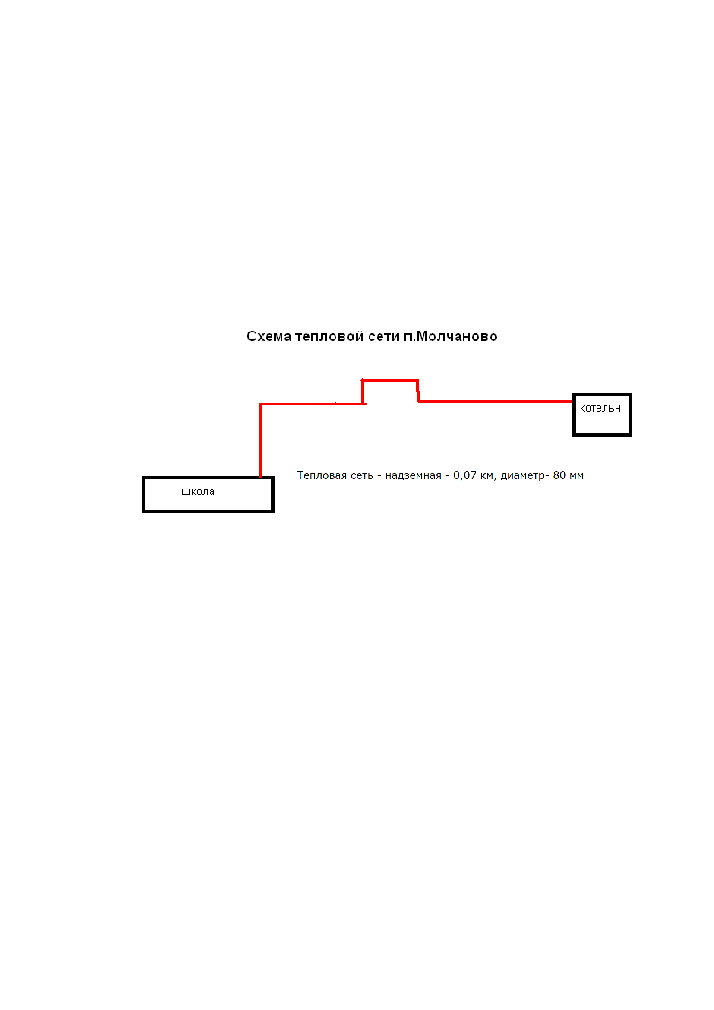

|  |  |
| --- | --- |
|  | Приложение № 2 к схеме теплоснабжения  МО Архангельское Каменского района |

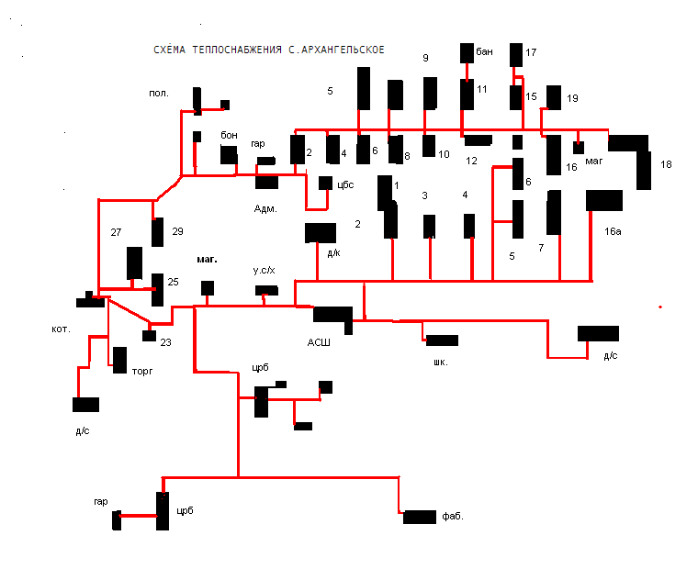

|  |  |
| --- | --- |
|  | Приложение № 3 к схеме теплоснабжения  МО Архангельское Каменского района |

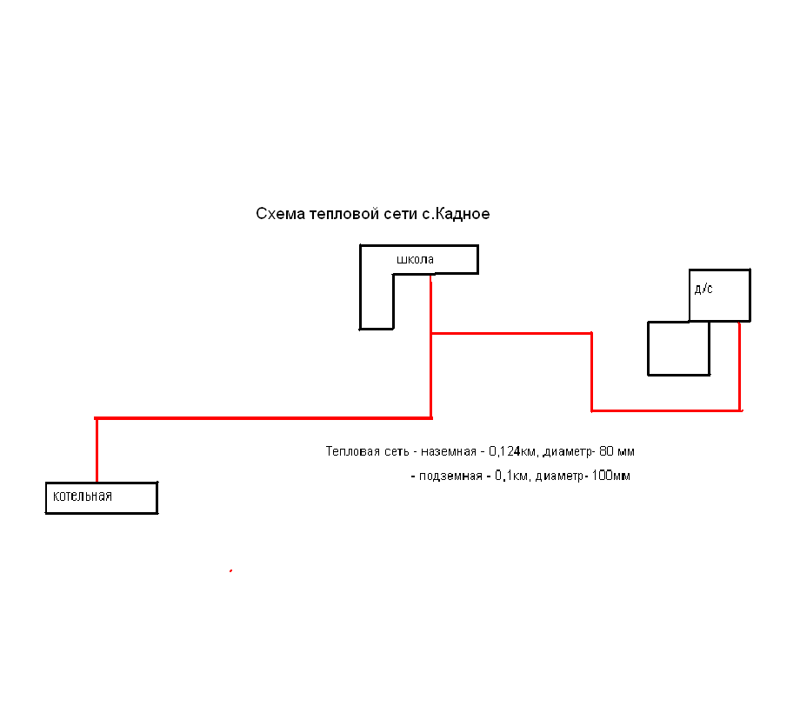

|  |  |
| --- | --- |
|  | Приложение № 4 к схеме теплоснабжения  МО Архангельское Каменского района |

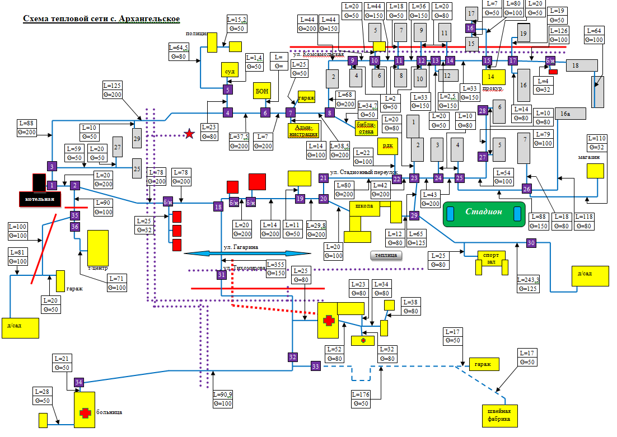

|  |  |
| --- | --- |
|  | Приложение №5 к схеме теплоснабжения  МО Архангельское Каменского района |

**Схема МО Архангельское Каменского района**

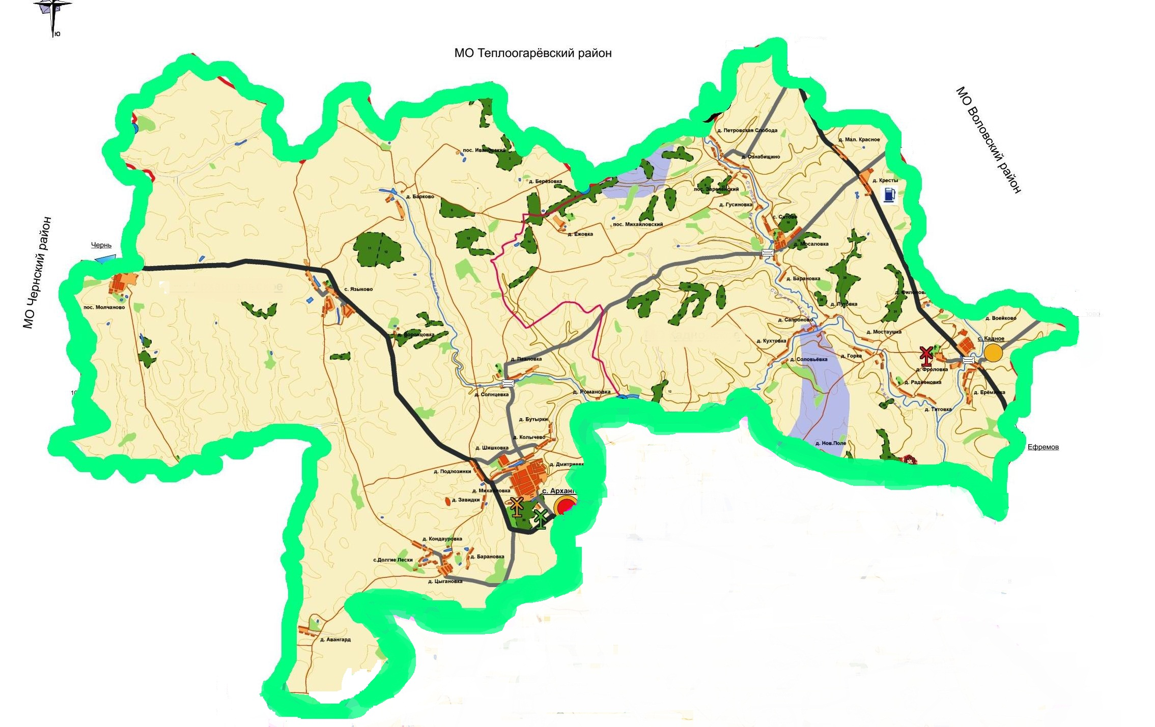

|  |  |
| --- | --- |
|  | Приложение № 2к постановлению администрации муниципального образованияКаменский район от 2024 г. № |

**СХЕМА**

**ТЕПЛОСНАБЖЕНИЯ МО ЯБЛОНЕВСКОЕ**

**КАМЕНСКОГО РАЙОНА**

**I. Общая часть**

Муниципальное образования Яблоневское входит в состав муниципального образования Каменский район.

Площадь поселения 366,46 кв. .

В состав сельского поселения входят 39 населенных пунктов: д. Яблонево, с. Закопы, с. Черкассы, д. Пушкарское, с. Каменское, п. Мясищево, п. Новопетровский, д. Верхний Изрог, д. Нижний Изрог, с. Богословка, д. Овечьи воды, д. Синий камень, д. Присады, д. Рыбалки, д. Остриково, д. Бахтинка, д. Верхние Калинки, п. Вознесенский, с. Галица, д. Дружба, с. Епанчино, д. Жохово, д. Заречье, п. Красный, д. Марковка, д. Мясоедово, д. Нижние Калинки, д. Новозаголичное, д. Новоселки, п. Прекрасный, д. Преображенское, с. Соклаково, д. Ульяновка, д. Марьино, п. Красные Озерки, п. Новое Поле, д. Прудцы, д. Емельяновка, д. Орловка.

Общая численность населения поселения – 3114 человек.

Общее количество жилых домов – 1345 ед.,

в том числе:

- муниципальных жилых домов – 46 ед.,

- многоквартирных жилых домов – 5 ед.,

- частных жилых домов – 1258 ед.

- ведомственных – 36 ед.

Общее количество общественных зданий – 11 ед.

в том числе:

- объектов здравоохранения 2 ед,

- объектов образования – 7 ед.,

- объектов культуры – 2 ед.

Общее количество объектов – 8 ед.

- сельскохозяйственного назначения – 4 ед.

- производственной сферы – 4 ед.

1. **Характеристика теплоснабжения населенных пунктов поселения**
   1. **Характеристика теплоснабжения жилищного фонда**

|  |  |  |  |  |  |  |  |
| --- | --- | --- | --- | --- | --- | --- | --- |
| **Наименование населенного пункта** | **Численность населения, чел.** | **Кол-во жилых домов, ед.** | **с постоянным проживанием** | **в том числе** | | | |
| **с печным теплоснабжением** | **с газовыми источниками теплоснабжения** | **с центральным отоплением** | **с индивидуальными внутриквартирными источниками теплоснабжения** |
| д. Яблонево | 577 | 144 | 144 | - | 144 | - | - |
| с. Закопы | 317 | 139 | 139 | - | 139 | - | - |
| с. Черкассы | 102 | 107 | 107 | - | 107 | - | - |
| д.Пушкарское | 55 | 28 | 28 | 28 | - | - | - |
| с. Каменское | 418 | 166 | 166 | 23 | 143 | - | - |
| п. Мясищево | 60 | 22 | 22 | 3 | 19 | - | - |
| п. Новопетровский | 657 | 123 | 123 | 3 | 120 | - | - |
| д. Верхний Изрог | 11 | 35 | 4 | 35 | - | -- | - |
| д. Нижний Изрог | 22 | 28 | 4 | 28 | - | - | - |
| д. Богословка | 27 | 29 | 15 | 29 | - | - | - |
| д. Овечьи воды | 15 | 14 | 10 | 14 | - | - | - |
| д. Синий камень | 2 | 7 | 2 | 7 | - | - | - |
| д. Красные Озерки | 5 | 1 | 1 | 1 | - | - | - |
| д. Присады | 1 | 5 | - | 5 | - | - | - |
| д. Рыбалки | 5 | 9 | 4 | 9 | - | - | - |
| д. Остриково | 35 | 34 | 24 | 10 | 24 | - | - |
| д. Бахтинка | 5 | 2 | 2 | 2 | - | - |  |
| д. Верхние Калинки | 17 | 11 | 11 | 11 | - | - | - |
| п. Вознесенский | 10 | 4 | 4 | 4 | - | - | - |
| с. Галица | 37 | 47 | 30 | - | 47 | - |  |
| д. Дружба | 14 | 22 | 14 | 16 | 6 | - | - |
| с. Епанчино | 6 | 7 | - | 7 | - | - | - |
| д. Жохово | 59 | 29 | 29 | 2 | 27 | - | - |
| д. Заречье | 58 | 27 | 27 | - | 27 | - | - |
| п. Красный | 2 | 2 | 2 | 2 | - | - | - |
| д. Емельяновка | 5 | 4 | 4 | 4 | - | - | - |
| д. Марковка | 156 | 65 | 65 | - | 65 | - | - |
| д. Мясоедово | 2 | 1 | 1 | 1 | - | - | - |
| д. Нижние Калинки | 15 | 8 | 8 | 8 | - | - | - |
| д. Новозаголичное | 70 | 40 | 40 | - | 40 | - | - |
| д. Новоселки | 14 | 8 | 8 | 8 | - | - | - |
| п. Прекрасный | 11 | 8 | 8 | 8 | - | - | - |
| д. Преображенское | 136 | 60 | 60 | - | 60 | - | - |
| с. Соклаково | 172 | 93 | 88 | 5 | 88 | - | - |
| д. Орловка | 1 | 3 | 1 | 1 | 2 | - | - |
| д. Ульяновка | 4 | 5 | 4 | 4 | - | - | - |
| д. Прудцы | 5 | 4 | 4 | 4 | - | - | - |
| п. Новое Поле | 4 | 2 | 2 | 2 | - | - | - |
| д. Марьино | 2 | 2 | 2 | 1 | 1 | - | - |
| всего | 3114 | 1345 | 1207 | 286 | 1059 | - | - |

* 1. **Характеристика теплоснабжения объектов социальной сферы**

Населенный пункт- д. Яблонево

Объект – МБДОУ Яблоневский детский сад

Адрес – Тульская обл., Каменский район, д. Яблонево, ул. Солнечная д.7

Количество:

персонал - 4,

детей - 24.

Характеристика здания:

год постройки - 1982

материал стен – панельный, ЖБИ.

объем здания, м3 – 3736

Населенный пункт- д. Яблонево

Объект – МКУК «Яблоневский центр культуры и досуга»

Адрес – Тульская обл., Каменский район, д. Яблонево, ул. Парковая, д.1А

Количество:

персонал - 8,

посадочных мест - 300.

Характеристика здания:

год постройки - 1982

материал стен – кирпичный.

объем здания, м3 – 13116

Населенный пункт- с. Закопы

Объект – МБОУ Закопская СШ

Адрес – Тульская обл., Каменский район, с. Закопы, ул. Дорожная д.38

Количество:

персонал - 8,

детей - 25.

Характеристика здания:

год постройки – 1983

материал стен – кирпичный

объем здания, м3 – 5340

Населенный пункт- с. Каменское

Объект – МБОУ Каменская ОШ

Адрес – Тульская обл., Каменский район, с. Каменское, ул. Центральная

Количество:

персонал - 8,

учащихся - 26.

Характеристика здания:

год постройки - 1985

материал стен – кирпичный.

объем здания, м3 – 6430

Населенный пункт- с. Каменское

Объект – МБДОУ Каменский детский сад

Адрес – Тульская обл., Каменский район, с. Каменское, ул. Лесная д.1

Количество:

персонал - 4,

детей - 12.

Характеристика здания:

год постройки - 1982

материал стен – кирпичный

объем здания, м3 – 2756

Населенный пункт- п. Новопетровский

Объект – Новопетровская СШ

Адрес – Тульская обл., Каменский район, п. Новопетровский, ул. Садовая д.25

Количество:

персонал - 18,

учащихся - 84.

Характеристика здания:

год постройки - 1980

материал стен – кирпичный.

объем здания, м3 – 4805

Населенный пункт- п. Новопетровский

Объект – МБДОУ Новопетровский детский сад

Адрес – Тульская обл., Каменский район, п. Новопетровский, ул. Садовая

Количество:

персонал - 10,

детей - 38.

Характеристика здания:

год постройки - 1986

материал стен – панельный, ЖБИ

объем здания, м3 – 4491

Населенный пункт- п. Новопетровский

Объект – КДЦ, Новопетровский дом культуры

Адрес – Тульская обл., Каменский район, п. Новопетровский, ул. Школьная

Количество:

персонал - 4,

посадочных мест-200,

Характеристика здания:

год постройки - 1980

материал стен – панельный, ЖБИ

объем здания, м3 – 4120

Населенный пункт- с. Галица

Объект – МБОУ Галицкая ОШ

Адрес – Тульская обл., Каменский район, д. Жохово.

Количество:

персонал - 10,

учащихся - 30.

Характеристика здания:

год постройки - 1978

материал стен – кирпичный.

объем здания, м3 – 10400

**Характеристика источника теплоснабжения и нагрузок (Котельная Яблоневская)**

|  |  |  |  |  |  |  |  |  |  |  |  |
| --- | --- | --- | --- | --- | --- | --- | --- | --- | --- | --- | --- |
| Год ввода в эксплуатацию | Вид  топлива | Марка котлов, ед. | | Установленная мощн. котельной Гкал/час | Фактический отпуск тепла Гкал/час | | Наличие ХВО | Среднесуточный расход топлива (.м куб., | Годовое потребление топлива, м3 | | |
| всего | в т.ч. резервных | зимний период | весенне-осенний период | Всего,  в т.ч.: | отопление, м3 | ГВС, м3 |
| 1983 | ПГ | ВК-21-2ед | 1 | 3,4 | 0,3 | - | имеется | 743 | 153723 | 150341 | 3382 |

|  |  |  |  |  |  |  |  |  |  |  |  |
| --- | --- | --- | --- | --- | --- | --- | --- | --- | --- | --- | --- |
| Наличие приборов учета, марка | | Блок информации о системе теплоснабжения | | | | | | | | | |
| Договорные (расчетные) тепловые нагрузки здания, Гкал/час | | | | | Годовое потребление теплоты, Гкал | | | | |
| ГВС | Отопление | Отопление | Вентиляция | ГВС (средне часовая) | ГВС (максимальная) | Суммарная проектная (договорная) тепловая нагрузка, Гкал/час | Отопление | ГВС | Сумма | в том числе отопление по ПУ | в том числе ГВС по ПУ |
| нет | нет | 0,297 | 0,0003 | 0,0009 | 0,0017 | 0,3 | 587,8 | 4,0 | 591,8 | - | - |

**Характеристика источника теплоснабжения и нагрузок (Котельная Закопская)**

|  |  |  |  |  |  |  |  |  |  |  |  |
| --- | --- | --- | --- | --- | --- | --- | --- | --- | --- | --- | --- |
| Год ввода в эксплуатацию | Вид  топлива | Марка котлов, ед | | Установленная мощн. котельной Гкал/час | Фактический отпуск тепла Гкал/час | | Наличие ХВО | Среднесуточный расход топлива (.м куб., | Годовое потребление топлива, м3 | | |
| всего | в т.ч. резервных | зимний период | весенне-осенний период | Всего,  в т.ч.: | отопление, м3 | ГВС, м3 |
| 2011 | ПГ | ПВ-100 – 2ед. | 1 | 0,172 | 0,1 | - | имеется | 568 | 116919 | 115116 | 1803 |

|  |  |  |  |  |  |  |  |  |  |  |  |
| --- | --- | --- | --- | --- | --- | --- | --- | --- | --- | --- | --- |
| Наличие приборов учета, марка | | Блок информации о системе теплоснабжения | | | | | | | | | |
| Договорные (расчетные) тепловые нагрузки здания, Гкал/час | | | | | Годовое потребление теплоты, Гкал | | | | |
| ГВС | Отопление | Отопление | Вентиляция | ГВС (среднечасовая) | ГВС (максимальная) | Суммарная проектная (договорная) тепловая нагрузка, Гкал/час | Отопление | ГВС | Сумма | в том числе отопление по ПУ | в том числе ГВС по ПУ |
| есть | есть | 0,0904 | 0,001 | 0,0001 | 0,0086 | 0,1 | 268,2 | 4,2 | 272,4 | - | - |

**Характеристика источника теплоснабжения и нагрузок (Котельная Каменская)**

|  |  |  |  |  |  |  |  |  |  |  |  |
| --- | --- | --- | --- | --- | --- | --- | --- | --- | --- | --- | --- |
| Год ввода в эксплуатацию | Вид  топлива | Марка котлов, ед | | Установленная мощн. котельной Гкал/час | Фактический отпуск тепла Гкал/час | | Наличие ХВО | Среднесуточный расход топлива (.м куб., | Годовое потребление топлива, м3 | | |
| всего | в т.ч. резервных | зимний период | весенне-осенний период | Всего,  в т.ч.: | отопление, м3 | ГВС, м3 |
| 2001 | ПГ | Хопер-100 – 2ед. | 1 | 0,162 | 0,113 | - | нет | 362 | 74657 | 74857 | - |

|  |  |  |  |  |  |  |  |  |  |  |  |
| --- | --- | --- | --- | --- | --- | --- | --- | --- | --- | --- | --- |
| Наличие приборов учета, марка | | Блок информации о системе теплоснабжения | | | | | | | | | |
| Договорные (расчетные) тепловые нагрузки здания, Гкал/час | | | | | Годовое потребление теплоты, Гкал | | | | |
| ГВС | Отопление | Отопление | Вентиляция | ГВС (среднечасовая) | ГВС (максимальная) | Суммарная проектная (договорная) тепловая нагрузка, Гкал/час | Отопление | ГВС | Сумма | в том числе отопление по ПУ | в том числе ГВС по ПУ |
| нет | нет | 0,112 | 0.001 | -- | - | 0,113 | 396,9 | - | 396,9 | - | - |

**Характеристика источника теплоснабжения и нагрузок (Котельная Новопетровская)**

|  |  |  |  |  |  |  |  |  |  |  |  |
| --- | --- | --- | --- | --- | --- | --- | --- | --- | --- | --- | --- |
| Год ввода в эксплуатацию | Вид  топлива | Марка котлов, ед. | | Установленная мощн. котельной Гкал/час | Фактический отпуск тепла Гкал/час | | Наличие ХВО | Среднесуточный расход топлива (.м куб., | Годовое потребление топлива, м3 | | |
| всего | в т.ч. резервных | зимний период | весенне-осенний период | Всего,  в т.ч.: | отопление, м3 | ГВС, м3 |
| 1973/2008 | ПГ | КВ-ГМ-0,5-115Н-2ед. | 1 | 0,86 | 0,613 | - | имеется | 662 | 137125 | 137125 | - |

|  |  |  |  |  |  |  |  |  |  |  |  |
| --- | --- | --- | --- | --- | --- | --- | --- | --- | --- | --- | --- |
| Наличие приборов учета, марка | | Блок информации о системе теплоснабжения | | | | | | | | | |
| Договорные (расчетные) тепловые нагрузки здания, Гкал/час | | | | | Годовое потребление теплоты, Гкал | | | | |
| ГВС | Отопление | Отопление | Вентиляция | ГВС (среднечасовая) | ГВС (максимальная) | Суммарная проектная (договорная) тепловая нагрузка, Гкал/час | Отопление | ГВС | Сумма | в том числе отопление по ПУ | в том числе ГВС по ПУ |
| нет | есть | 0,607 | 0,006 | - | - | 0,613 | 615,7 | - | 615,7 | - | - |

**Характеристика источника теплоснабжения и нагрузок (Котельная Галицкая)**

|  |  |  |  |  |  |  |  |  |  |  |  |
| --- | --- | --- | --- | --- | --- | --- | --- | --- | --- | --- | --- |
| Год ввода в эксплуатацию | Вид  топлива | Марка котлов, ед. | | Установленная мощн. котельной Гкал/час | Фактический отпуск тепла Гкал/час | | Наличие ХВО | Среднесуточный расход топлива (.м куб., | Годовое потребление топлива, м3 | | |
| всего | в т.ч. резервных | зимний период | весен не-осенний период | Всего,  в т.ч.: | отопление, м3 | ГВС, м3 |
| 2000 | ПГ | Хопер-100 – 2ед. | 1 | 0,172 | 0,076 | - | нет | 15,26 | 75787 | 75787 | - |

|  |  |  |  |  |  |  |  |  |  |  |  |
| --- | --- | --- | --- | --- | --- | --- | --- | --- | --- | --- | --- |
| Наличие приборов учета, марка | | Блок информации о системе теплоснабжения | | | | | | | | | |
| Договорные (расчетные) тепловые нагрузки здания, Гкал/час | | | | | Годовое потребление теплоты, Гкал | | | | |
| ГВС | Отопление | Отопление | Вентиляция | ГВС (средне  часовая) | ГВС (максимальная) | Суммарная проектная (договорная) тепловая нагрузка, Гкал/час | Отопление | ГВС | Сумма | в том числе отопление по ПУ | в том числе ГВС по ПУ |
| нет | нет | 0,07 | 0,006 | - | - | 0,076 | 380 | - | 380 | - | - |

**Показатели для оценки надежности систем теплоснабжения муниципального образования Яблоневское Каменского района 01.01.2023**

|  |  |  |  |  |  |  |
| --- | --- | --- | --- | --- | --- | --- |
| **Наименование теплоснабжающей организации** | |  |  |  |  |  |
| **Наименование источника теплоснабжения, адрес** | | **Котельная**  **п. Новопетровский, Тульская область Каменский район,**  **п. Новопетровский** | **Котельная с. Закопы, Тульская область Каменский район,**  **с. Закопы** | **Котельная д. Яблонево, Тульская область Каменский район, д. Яблонево** | **Котельная с. Каменское, Тульская область Каменский район, с. Каменское** | **Котельная с. Галица, Тульская область Каменский район, с. Галица** |
| **Показатели:** | |  |  |  |  |  |
| 1 | Показатель надежности электроснабжения источников тепловой энергии (Кэ) | 1 | 1 | 1 | 1 | 1 |
| 2 | Показатель надежности водоснабжения источников тепловой энергии (Кв) | 1 | 1 | 1 | 1 | 1 |
| 3 | Показатель надежности топливоснабжения источников тепловой энергии (Кт) | 0,5 | 0,5 | 0,5 | 0,5 | 0,5 |
| 4 | Показатель надежности оборудования источников тепловой энергии (Ки) | 0,5 | 0,5 | 0,5 | 0,5 | 0,5 |
| 5 | Показатель соответствия тепловой мощности источников тепловой энергии и пропускной способности тепловых сетей расчетным тепловым нагрузкам потребителей (Кб) | 0,8 | 0,8 | 0,8 | 0,8 | 0,8 |
| 6 | Показатель уровня резервирования источников тепловой энергии и элементов тепловой сети путем их кольцевания и устройства перемычек (Кр) | 0,2 | 0,2 | 0,2 | 0,2 | 0,2 |
| 7 | Показатель технического состояния тепловых сетей (Кс) | 0,8988764 | 0,9007353 | 0,9000000 | 0,9006623 | 0,9000000 |
| 8 | Протяженность тепловых сетей, находящихся в эксплуатации, км | 0,890 | 0,272 | 0,240 | 0,151 | 0,140 |
| 9 | Протяженность ветхих тепловых сетей, находящихся в эксплуатации, км | 0,090 | 0,027 | 0,024 | 0,015 | 0,014 |
| 10 | Показатель надежности тепловых сетей (Ктс) | 1,0 | 1,0 | 1,0 | 1,0 | 1,0 |
| 11 | Показатель интенсивности отказов систем теплоснабжения (Котк тс) | 1 | 1 | 1 | 1 | 1 |
| 12 | Интенсивности отказов (Иотк тс) тепловых сетей | 0,20 | 0,20 | 0,20 | 0,20 | 0,20 |
| 13 | Показатель интенсивности отказов теплового источника (Коткит) | 1 | 1 | 1 | 1 | 1 |
| 14 | Интенсивности отказов (Иоткит) источника теплоснабжения | 0,20 | 0,20 | 0,20 | 0,20 | 0,20 |
| 15 | Показатель относительного аварийного недоотпуска тепла (Кнед) | 1 | 1 | 1 | 1 | 1 |
| 16 | Показатель бесперебойного теплоснабжения (Кж) | 1 | 1 | 1 | 1 | 1 |
| 17 | Оценка надежности источников тепловой энергии | 0,8 | 0,8 | 0,8 | 0,7 | 0,8 |
| 18 | Оценка надежности тепловых сетей | 0,8 | 0,8 | 0,8 | 0,7 | 0,8 |
| 19 | Оценка надежности системы теплоснабжения в целом | 0,8 | 0,8 | 0,8 | 0,7 | 0,8 |
| 20 | Информация по определеннию системы мер по повышению надежности систем теплоснабжения: |  |  |  |  |  |
|  | - меры | ремонт и замена ветхих тепловых сетей. Доукомплектация автономными источниками питания | Ремонт и замена ветхих сетей | ремонт и замена ветхих тепловых сетей. Доукомплектация автономными источниками питания | Ремонт и замена ветхих сетей | Ремонт и замена ветхих сетей |
|  | - затраты в 2020 году, млн. рублей | 0,075 | 0,075 | 0,075 | 0,075 | 0,075 |
| 21 | Показатель укомплектованности ремонтным и оперативно-ремонтным персоналом (Кп) | 1 | 1 | 1 | 1 | 1 |
| 22 | Показатель оснащенности машинами, специальными механизмами и оборудованием (Км) | 1 | 1 | 1 | 1 | 1 |
| 23 | Показатель наличия основных материально-технических ресурсов (Ктр) | 0,85 | 0,85 | 0,85 | 0,85 | 0,85 |
| 24 | Показатель укомплектованности передвижными автономными источниками электропитания (Кист) | 1 | 1 | 1 | 1 | 1 |
| 25 | Общий показатель готовности теплоснабжающих организаций (Кгот) | 0,955 | 0,955 | 0,955 | 0,955 | 0,955 |

**ГРАФИК**

**зависимости температуры теплоносителя от среднесуточной температуры наружного воздуха, для котельных**

***(температурный график 95 – 70 0С)***

|  |  |  |  |  |  |
| --- | --- | --- | --- | --- | --- |
| Температура наружного воздуха t0C | Температура воды в подающем трубопроводе системы отопления, t п0C | Температура воды в обратной линии системы отопления, t о0C | Температура наружного воздуха t0C | Температура воды в подающем трубопроводе системы отопления, t п0C | Температура воды в обратной линии системы отопления, t о0C |
| 8 | 35,2 | 28,8 | -9 | 56,0 | 46,1 |
| 7 | 35,7 | 31,8 | -10 | 57,3 | 46,9 |
| 6 | 36,1 | 32,7 | -11 | 57,8 | 47,2 |
| 5 | 37,5 | 33,7 | -12 | 58,8 | 47,8 |
| 4 | 37,9 | 34,6 | -13 | 59,2 | 48,3 |
| 3 | 41,3 | 36,6 | -14 | 60,3 | 49,0 |
| 2 | 42,7 | 37,2 | -15 | 61,2 | 49,5 |
| 1 | 45,0 | 38,1 | -16 | 62,7 | 50,3 |
| 0 | 46,1 | 39,0 | -17 | 62,9 | 50,8 |
| -1 | 48,7 | 40,8 | -18 | 63,1 | 51,2 |
| -2 | 50,0 | 41,2 | -19 | 64,2 | 51,8 |
| -3 | 51,3 | 42,1 | -20 | 65,5 | 52,4 |
| -4 | 52,0 | 43,3 | -21 | 66,7 | 53,1 |
| -5 | 52,5 | 43,6 | -22 | 67,9 | 54,3 |
| -6 | 53,2 | 44,0 | -23 | 68,1 | 55,2 |
| -7 | 54,5 | 44,6 | -24 | 70,3 | 55,9 |
| -8 | 55,8 | 45,2 | -25 | 71,5 | 56,4 |

**2. Характеристика тепловых сетей**

|  |  |  |  |  |  |  |  |
| --- | --- | --- | --- | --- | --- | --- | --- |
| **Наименование котельной** | **Фактическая протяженности тепловой сети , м.** | **Год ввода в эксплуатацию (кап. ремонта)** | **% износа** | **Dу подающего трубопровода, мм** | **Dу обратного трубопровода, мм** | **Тип прокладки** | **Тепловая нагрузка на отопление, вентиляцию и ГВС, Гкал/ч** |
| Яблоневская | 240 | 1983 | 86 | 100 | 100 | Минвата  с рубероидом | 0,12 |
| Закопская | 272 | 2003 | 60 | 100 | 100 | УРСА  с рубероидом | 0,055 |
| Каменская | 151 | 2001 | 65 | 80 | 80 | УРСА  с рубероидом | 0,081 |
| Новопетровская | 890 | 2008 | 15 | 100 | 100 | УРСА  с стеклотканью | 0,13 |
| Галицкая | 140 | 2000 | 65 | 100 | 100 | минвата | 0,076 |

**II. Перспективное развитие системы теплоснабжения**

**2.1. Перспективы модернизации системы теплоснабжения жилищного фонда**

|  |  |  |  |  |
| --- | --- | --- | --- | --- |
| **Наименование населенного пункта** |  | | | |
| **2023** | **2024** | **2025-2028** | **2029-2023** |
| д. Остриково | 1 |  |  |  |
| д. Преображенское | 1 |  |  |  |
| п. Яблонево | 2 |  |  |  |
| с. Соклаково |  | 10 |  |  |
| с. Каменское |  | 20 |  |  |
| п. Прекрасный |  |  | 8 |  |
| д. Рыбалки |  |  |  | 15 |
| д. Нижний Изрог |  |  |  | 22 |

**2.2. Перспективы модернизации системы теплоснабжения объектов социальной и иных сфер**

|  |  |  |  |  |  |
| --- | --- | --- | --- | --- | --- |
| **Наименование населенного пункта, объекта** | **Наименование мероприятия** | **Ориентировочный объем инвестиций для реализации мероприятий по годам,**  **млн. рублей** | | | |
| **2023** | **2024** | **2025-2028** | **2029-2033** |
| п. Яблонево | Техническое перевооружение – замена газового счетчика |  | 0,9 |  |  |
| п. Яблонево | Техническое перевооружение котельной в  п. Яблонево, ул. Солнечная | - | - | 15,0 |  |
| с. Каменское | Замена счетчика | - | - | 0,1 | - |
| с. Галица | Замена счетчика |  | - | 0,1 | - |
| с. Закопы | Ремонт тепловой сети | - | - | 0,1 | - |
| п. Яблонево | Замена участка ветхих тепловых сетей п. Яблонево, ул. Солнечная | - | - | 0,617 |  |
|  |  |  | 0,9 | 15,917 |  |

**Перспективы расширения жилищного фонда**

|  |  |  |  |  |  |
| --- | --- | --- | --- | --- | --- |
| **Наименование населенного пункта, описание зоны перспективной застройки** | **Кол-во домов, ед.** | **Этапы** | | | |
| **2023** | **2024** | **2025-2028** | **2029-2033** |
| Не планируется |  |  |  |  |  |

|  |  |
| --- | --- |
|  | Приложение № 1 к схеме теплоснабжения  МО Яблоневское Каменского района |

**Схема МО Яблоневское Каменского района**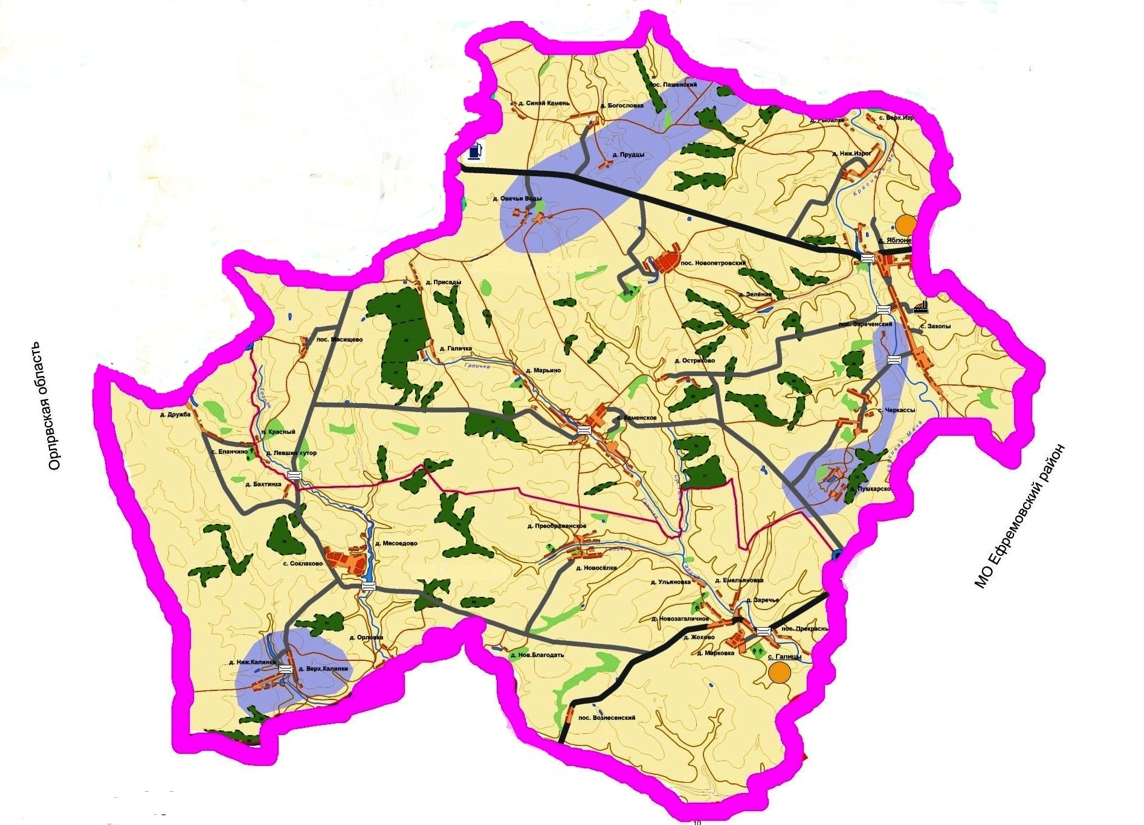

|  |  |
| --- | --- |
|  | Приложение № 2 к схеме теплоснабжения  МО Яблоневское Каменского района |

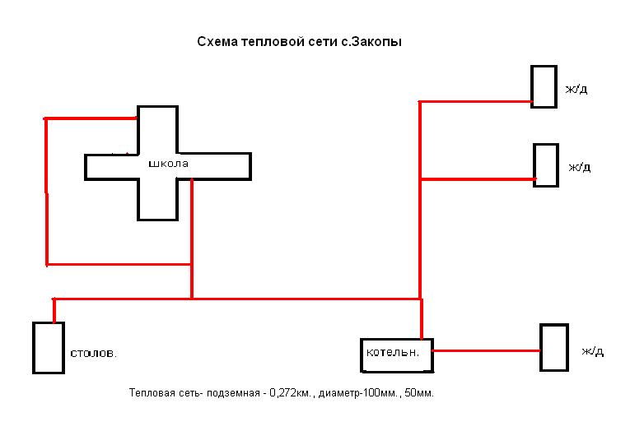

|  |  |
| --- | --- |
|  | Приложение № 3 к схеме теплоснабжения  МО Яблоневское Каменского района |



|  |  |
| --- | --- |
|  | Приложение № 4 к схеме теплоснабжения  МО Яблоневское Каменского района |

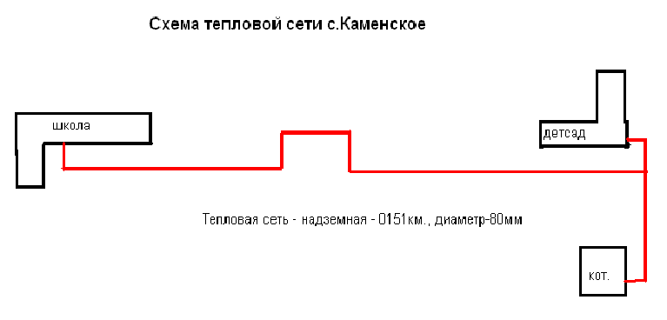

|  |  |
| --- | --- |
|  | Приложение № 5 к схеме теплоснабжения  МО Яблоневское Каменского района |

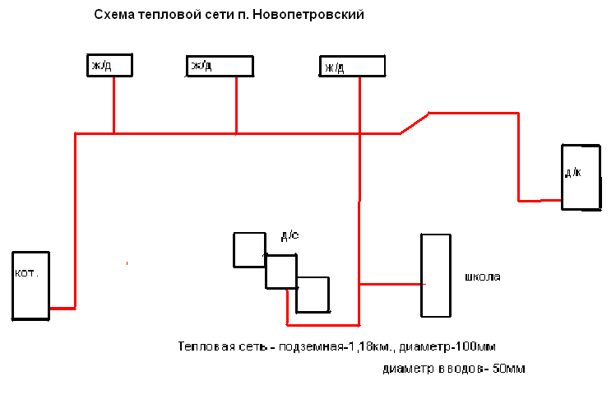

|  |  |
| --- | --- |
|  | Приложение № 6 к схеме теплоснабжения  МО Яблоневское Каменского района |

